Журнал направлений и записей

Доступ к журналу имеют АРМ регистратора МО, врача поликлиники, диагностики, стоматолога.
Также в журнал можно зайти в АРМ call-центра, но в нём действия доступны только с направлениями и записями, созданными в call – центре.
Рассмотрим пример с АРМ регистратора, чтобы открыть журнал нажмите кнопку Журнал направлений и записей. 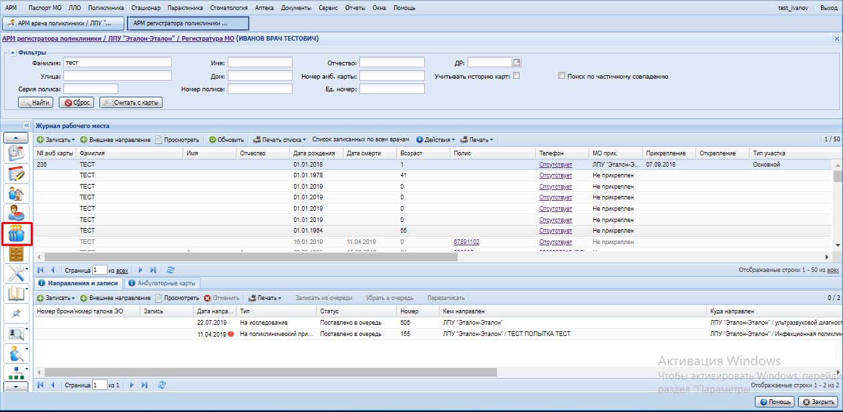
Откроется форма Журнал направлений и записей, где будет возможность Искать направление, выписать направление, отменить его, удалять и перезаписывать пациента.
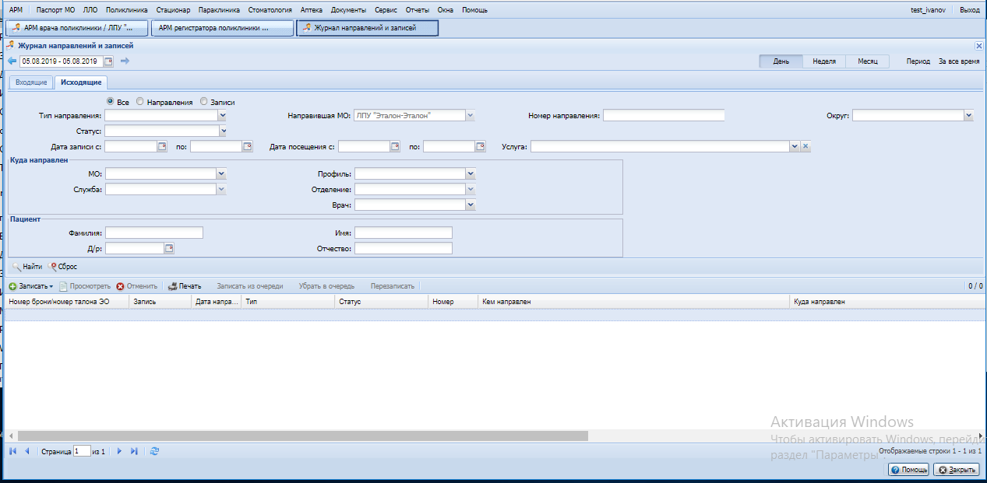
Для примера, выпишем тестовому пациенту направление, для этого нажмите кнопку записать, далее выберите записать с электронным направлением или без 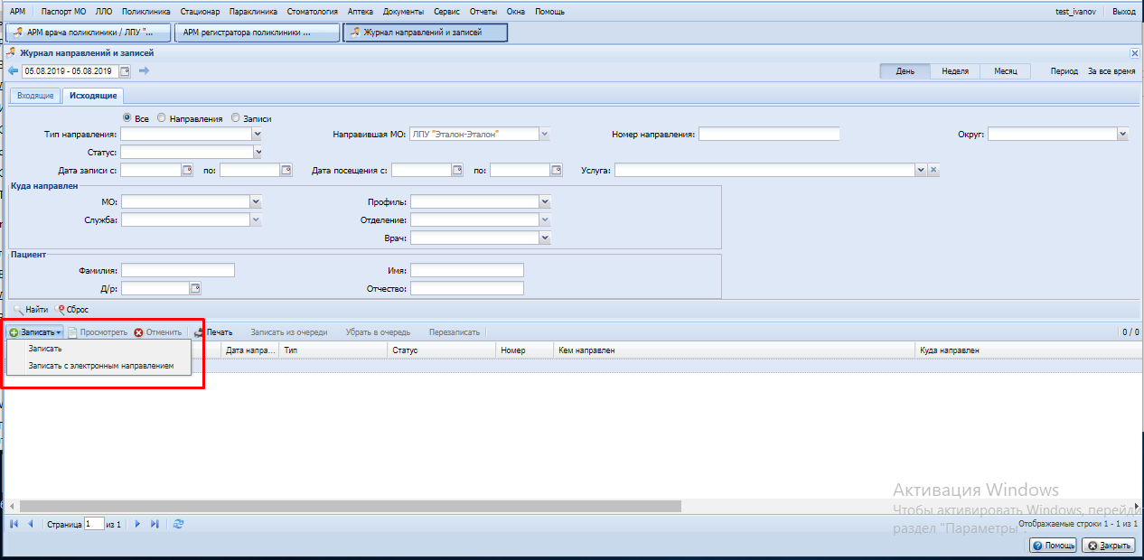
Запишем с электронным направлением, далее откроется форма поиска человека, находим нужного пациента и нажимаем кнопку Выбрать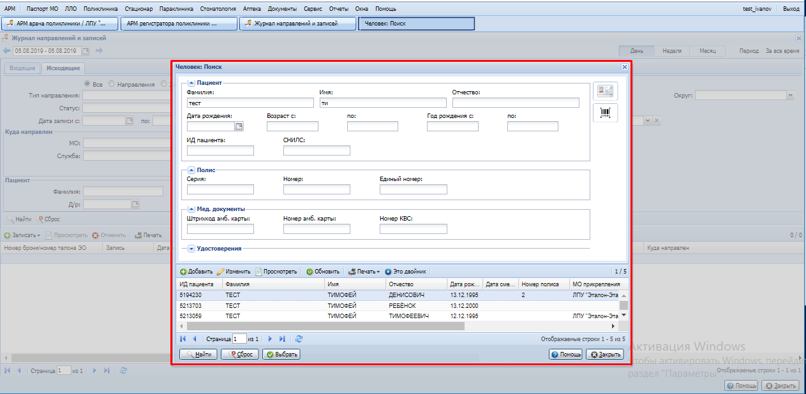
После того, как выбрали пациента, откроется форма мастера выписки направлений, где нам нужно выбрать тип направления, возьмем для примера тип На консультацию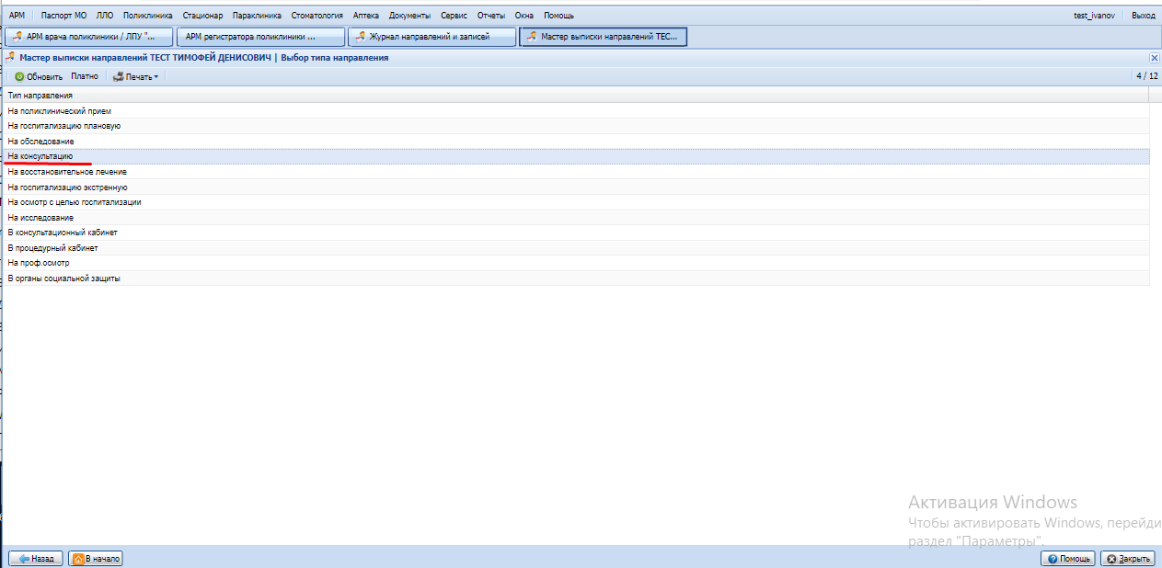
Для подтверждения выбора нужно 2 раза кликнуть левой кнопкой мыши.
После выбора типа направления, откроется форма Мастера выписки направлений, где по фильтру можно найти МО в системе промед или выписать направление в другую МО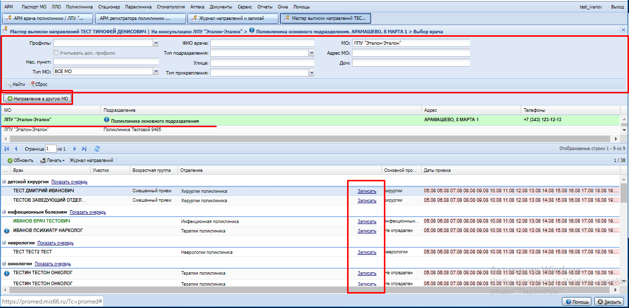
Для записи в другую МО нажмите кнопку Направление в другую МО, Откроется форма Направление: Добавление. Где нужно указать Дату, вид оплаты, Организацию направления, Профиль, диагноз, обоснование, врача, который выписывает направление, код врача и Зав. Отделением, после внесения всех данных, нажмите кнопку Сохранить.
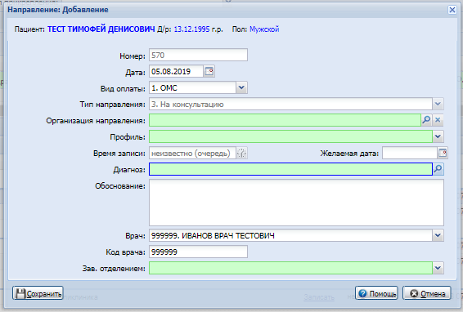
Направление будет выписано.
Для записи в свою МО нужно выбрать ее из списка и ниже выбрать нужного специалиста и нажать на кнопку Записать
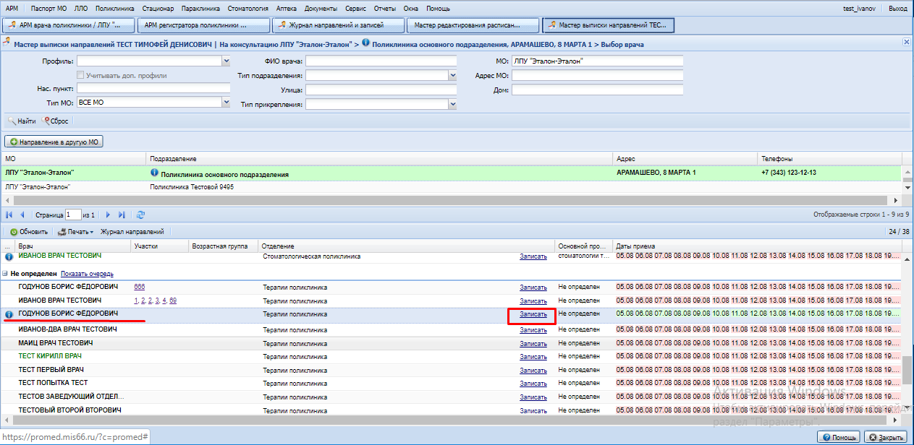
Откроется расписание на данного врача, где выбираем интересующую нас бирку и нажимаем на нее 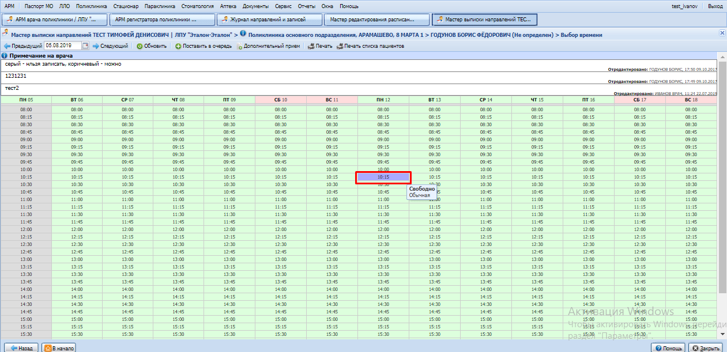
Откроется форма Направления, где так же указываем все данные и нажимаем сохранить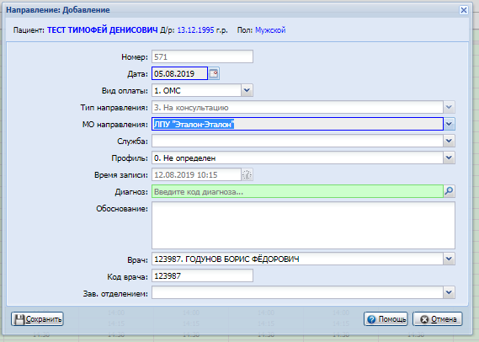
После сохранения, откроется расписание данного специалиста и там будет указана наша запись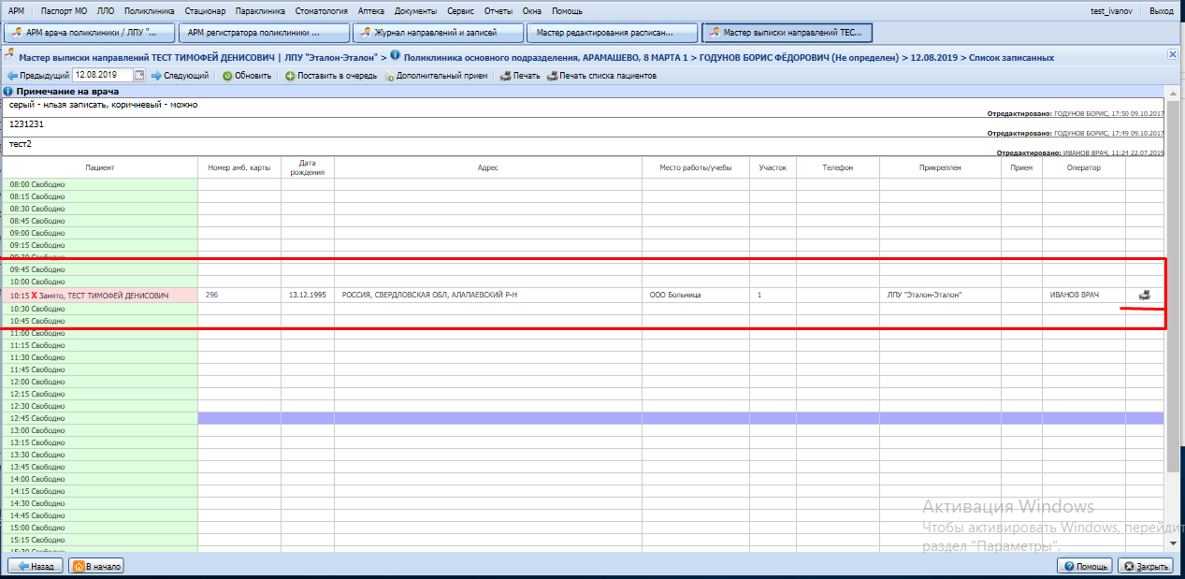
Здесь можно вывести направление на печать, нужно будет нажать на кнопку печати.
Так же, если нету свободных бирок, можете поставить в очередь и запись будет в порядке очереди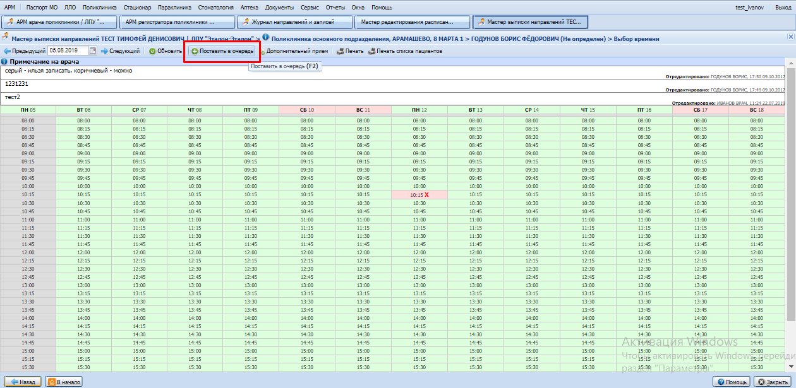
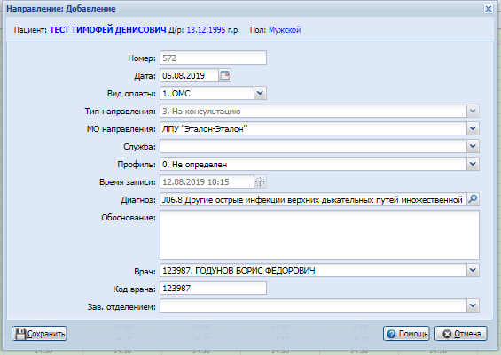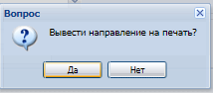
Так же появится форма выписки Направлений и после направление можно будет вывести на печать.

Найти нужное направление вы можете через фильтр в форме журнал направлений и записей
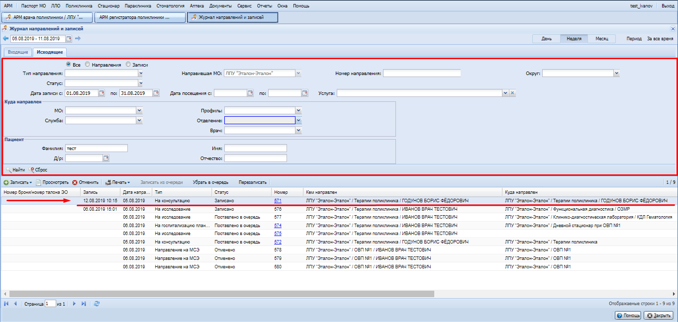
Выбранное направление можно будет просмотреть, отменить, убрать в очередь и перезаписать.
При нажатии кнопки Просмотреть откроется форма просмотра направления, где его можно просмотреть и распечатать.
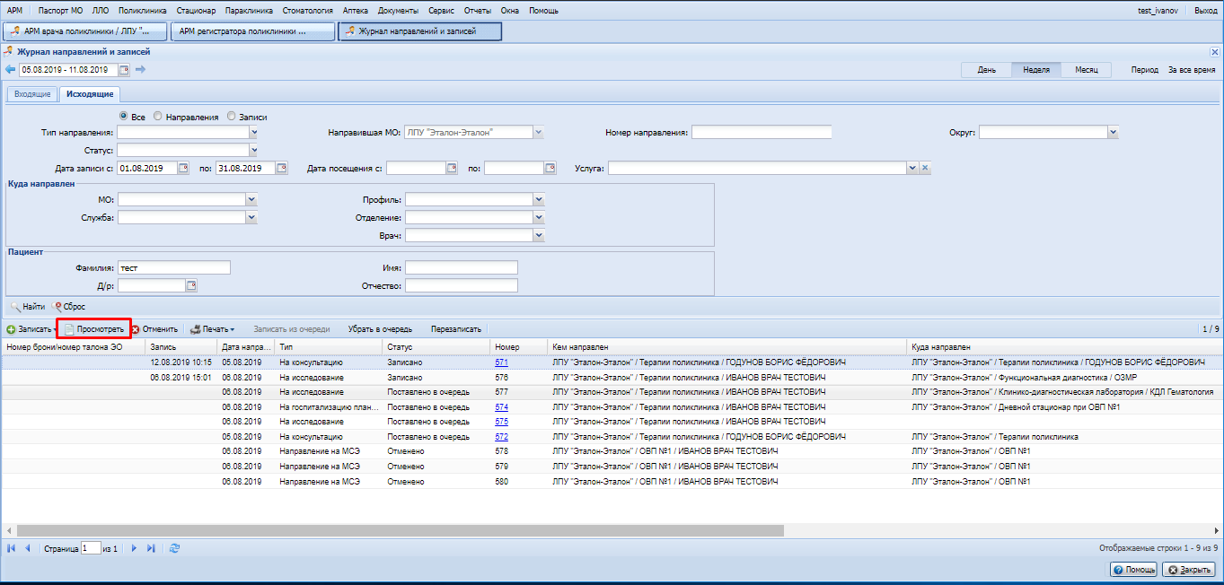
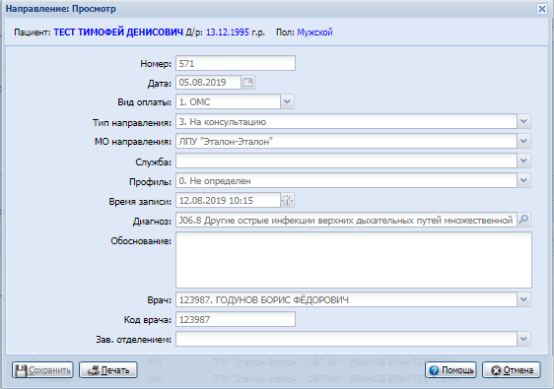
Для отмены направления требуется нажать кнопку Отменить, выбрать причину отмены из списка, можно добавить комментарий и нажать кнопку Выбрать
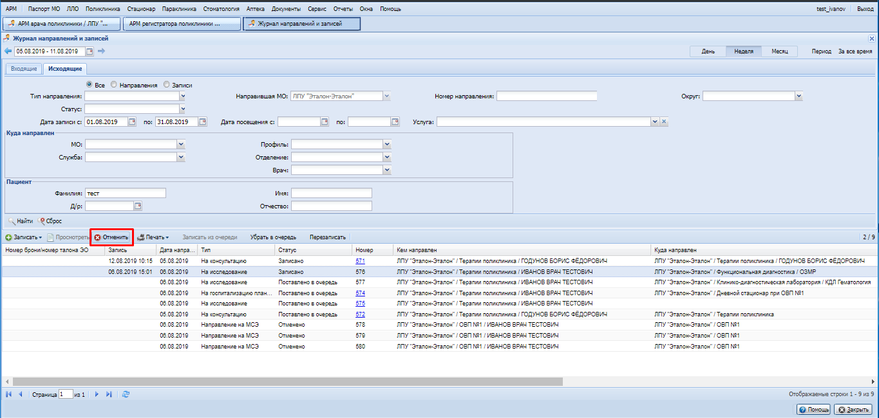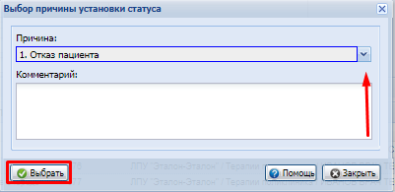
Направления которые записаны в очередь, можно записать на конкретную бирку, для этого нужно выбрать направление из очереди и нажать кнопку Записать из очереди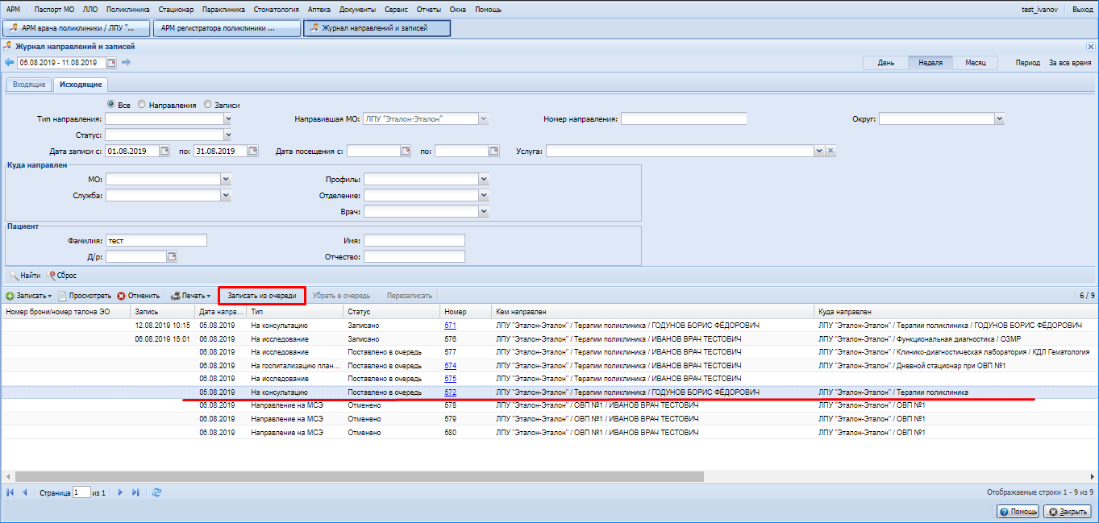
Откроется форма Мастера выписки направлений, через фильтр можно найти необходимую МО и выбрать ее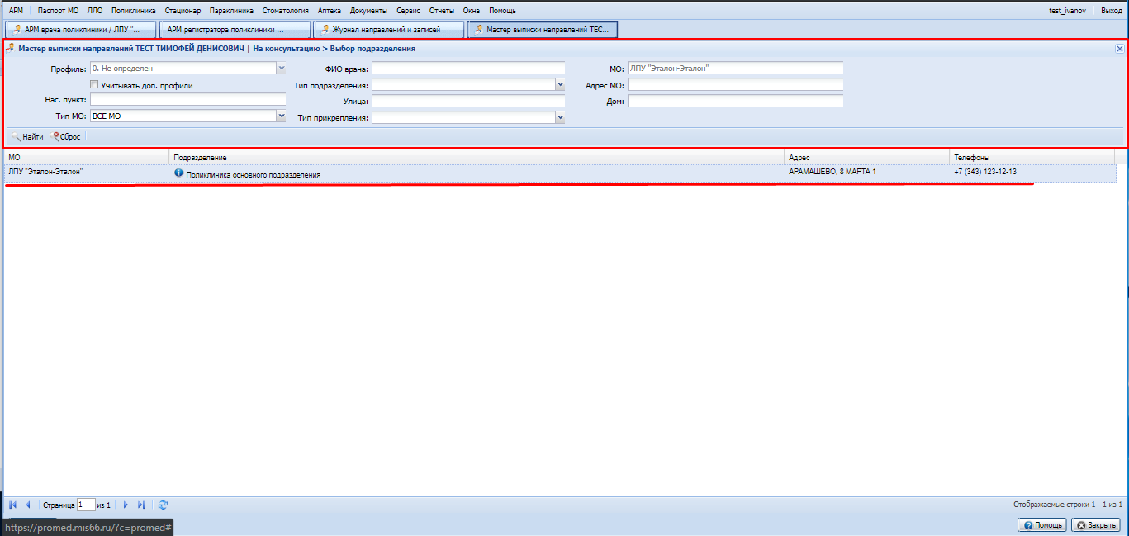
После выбора МО появятся специалисты для выбора, для записи нужно нажать на кнопку Записать, откроется форма выбора времени.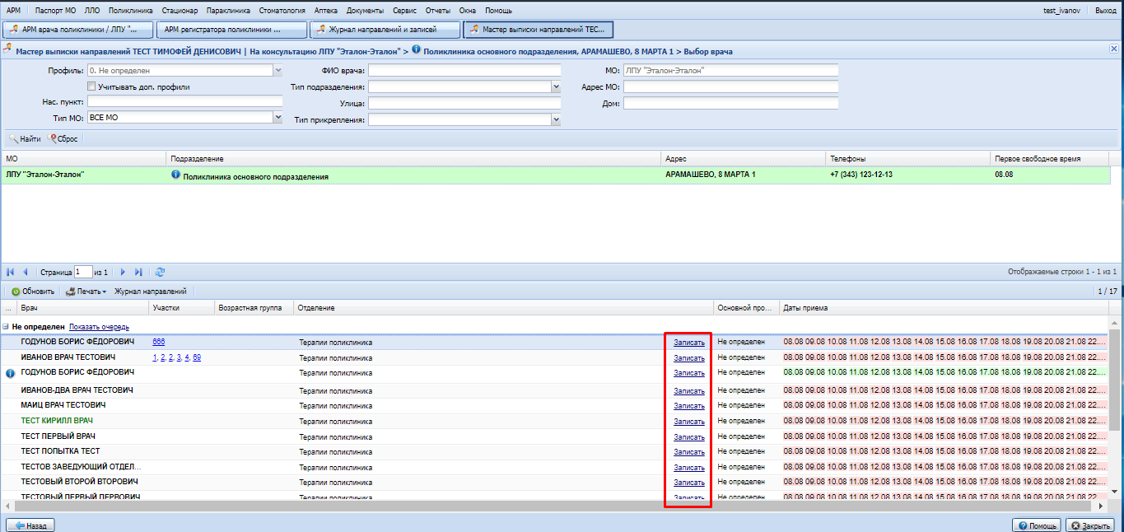
Выписанное направление можно убрать в очередь, при необходимости освободить время приёма, для этого нажмите кнопку Убрать в очередь, появится предупреждение, для подтверждения нажмите кнопку Да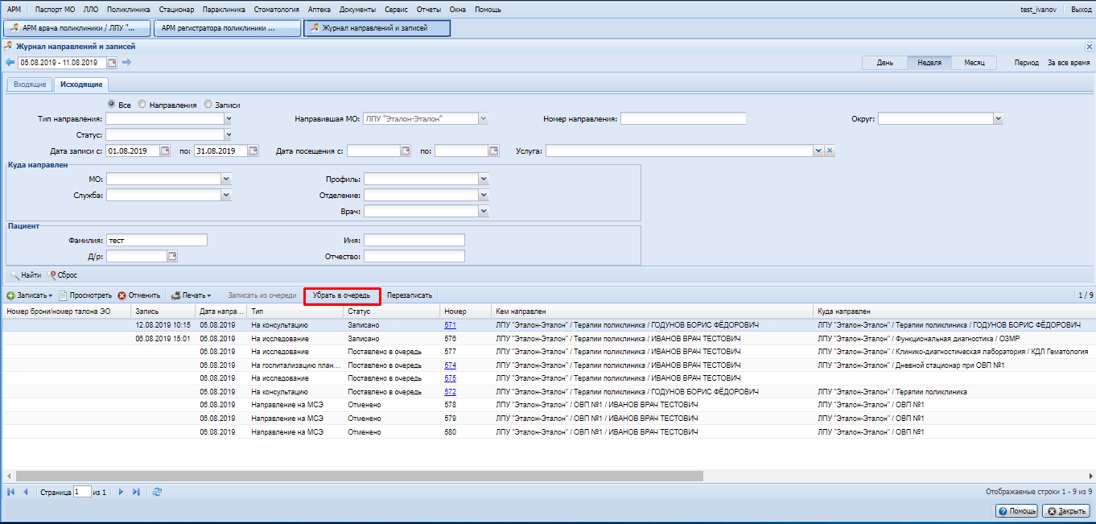
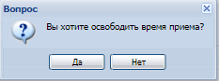

Выписанное направление можно перезаписать, для этого выберите направление и нажмите кнопку Перезаписать.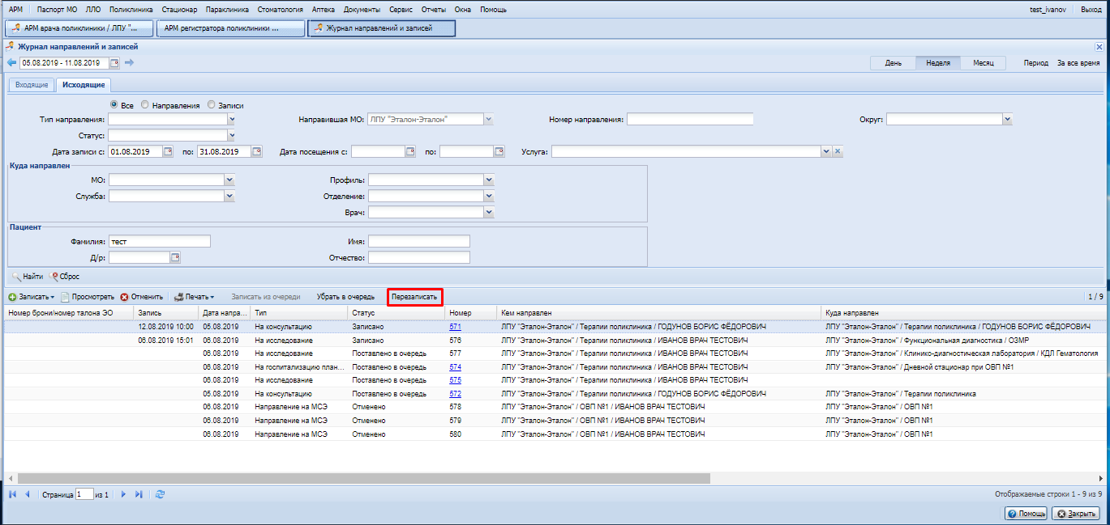

Откроется форма Мастер выписки направлений где вы можете выбрать дату и время